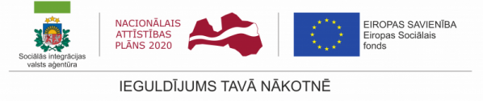

SIVA uzsākta profesionālās rehabilitācijas programma kvalifikācijai LIETVEDIS

SIVA Jūrmalas profesionālā vidusskola šogad piedāvā vairākas jaunas profesionālās rehabilitācijas programmas, sagatavojot kvalificētus speciālistus.
2017.gada 23.oktobrī ESF projekta “Personu ar invaliditāti vai garīga rakstura traucējumiem integrācija nodarbinātībā un sabiedrībā” (Nr.9.1.4.1/16/I/001) dalībnieki – personas ar smagu invaliditāti uzsāka profesionālās tālākizglītības programmas “Administratīvie un sekretāra pakalpojumi” apguvi, lai iegūtu kvalifikāciju “Lietvedis”.
Profesionālās tālākizglītības programmā paredzēts sagatavot kvalificētus lietvežus, kas prot veikt lietveža darba uzdevumus un pienākumus valsts vai privātos uzņēmumos un iestādēs, pašvaldībās un pašvaldību iestādēs, nevalstiskās organizācijās.
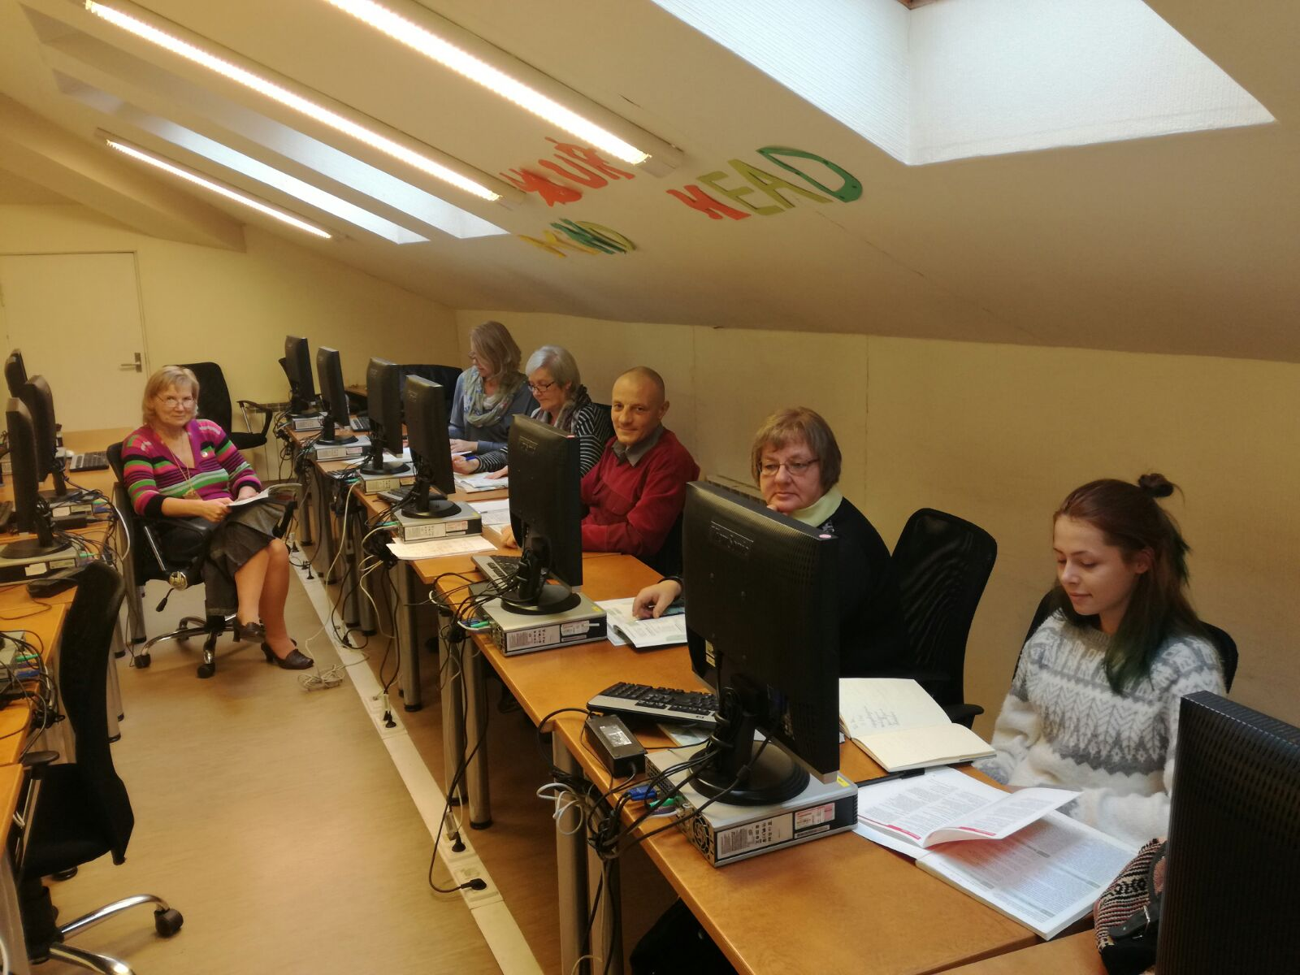

Programmas īstenošanas ilgums ir viens gads, tās ietvaros teorētiskās, praktiskās nodarbībās un kvalifikācijas praksē projekta dalībniekiem jāapgūst profesionālie mācību priekšmeti:
- Darba un saistību tiesības;
- Dokumentu pārvaldība un noformēšana;
- Arhīva pārvaldība;
- Personālvadība;
- Grāmatvedības pamati;
- Darba un saistību tiesības.
Profesionālās tālākizglītības programmas ietvaros paredzēta 400 stundu kvalifikācijas prakse pie darba devēja – iespēja pielietot jauniegūtās prasmes un zināšanas potenciālajā darba vietā.
Mācību laikā dalībniekiem tiek nodrošināti nepieciešamie papildu pakalpojumi – izmitināšana dienesta viesnīcā un ēdināšana, atbalsts atbilstoši individuālajam profesionālās rehabilitācijas plānam, kā arī psihologa, fizioterapeita un citu speciālistu konsultācijas.
Drīzumā projekta ietvaros personas ar smagu invaliditāti varēs apgūt arī profesionālās tālākizglītības programmas “Koka izstrādājumu izgatavošana” ar iegūstamo kvalifikāciju “Galdnieka palīgs” (mācību ilgums – 18 mēneši) un profesionālās tālākizglītības programmas “Dārzkopība” ar iegūstamo kvalifikāciju “Dārzkopis” (mācību ilgums – 6 mēneši).
Lai pieteiktos, aicinām zvanīt – 26385047 vai rakstīt uz e-pasta adresi sivaprojekts@siva.gov.lv

